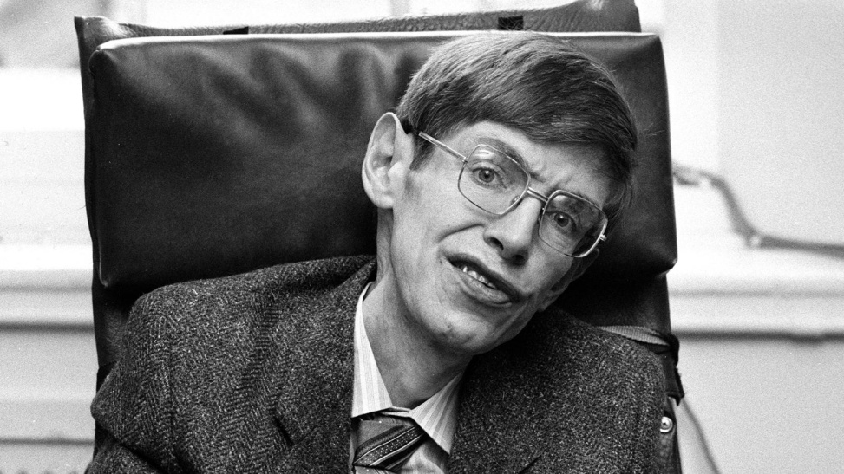

Стивен Хокинг (1942 — 2018 гг.)

Стивен Уильям Хо́кинг— английский физик-теоретик, космолог и астрофизик, писатель.
Директор по научной работе Центра теоретической космологии Кембриджского университета.
Автор ряда научных трудов, в том числе совместной с Роджером Пенроузом работы по теоремам о гравитационной сингулярности в рамках общей теории относительности и теоретическому предсказанию выделения чёрными дырами излучения, часто именуемого излучением Хокинга.
Хокинг первым изложил космологическую теорию, в которой были объединены представления общей теории относительности и квантовой механики.
Активно поддерживал многомировую интерпретацию квантовой механики. Хокинг был почётным членом Королевского общества искусств, пожизненным членом Папской академии наук, был удостоен Президентской медали Свободы — высшей награды для гражданских лиц в США. В 2002 году в результате опроса Би-би-си по определению ста величайших британцев всех времён Хокинг занял 25-е место. Учёный был Лукасовским профессором математики Кембриджского университета в 1979—2009 годах, добился коммерческого успеха благодаря научно-популярным произведениям, в которых он рассуждает о собственных теориях и космологии в целом.
Стивена Хокинга высоко ценят не только в научном сообществе: он также написал несколько научно-популярных книг, которое стали знаменитыми. Книга Хокинга «Краткая история времени» входила в список бестселлеров британского издания The Sunday Times на протяжении рекордных 237 недель.

Зубова Илона

4 в класс

